МІНІСТЕРСТВО ОСВІТИ І НАУКИ УКРАЇНИ
НАЦІОНАЛЬНОМУ УНІВЕРСИТЕТІ
“ЛЬВІВСЬКА ПОЛІТЕХНІКА”
Кафедра систем штучного інтелекту

Лабораторна робота №7
З дисципліни «Обробка та аналіз цифрових сигналів»

Виконав:
студент групи КН-414
Лещук Максим

Викладач:
Зімоха І.О.

Львів – 2023 р.

Тема: Порівняльне дослідження неперервного вейвлет-перетворення і
віконного (короткого) Фур'є-перетворення.
Мета: Отримати зображення вейвлет-перетворення і віконного Фур'є-перетворення для нестаціонарного сигналу і порівняти можливості цих перетворень.
Завдання:
- Вивчити текст програми. Користуватись довідковою системою MATLAB (не нижче MATLAB R2016).
- Скопіювати текст програми до робочого файлу з розширенням .m і запустити його виконання в системі MATLAB R2016.
- Візуально порівняти роздільні здатності за часом і частотою двох методів дослідження. Спробувати покращити роздільну здатність віконного перетворення Фур’є, змінюючи перші два аргументи функції spectrogram. Переконатись, що принцип невизначеності обмежує родільні здатності за часом і частотою.
- Експериментально визначити максимальну амплітуду шуму з точністю 0.001, за якої вейвлет-перетворення ще локалізує імпульсні збурення.
- Скласти звіт у MsWord і захистити його.

Хід роботи:
- Вивчив та зрозумів текст програми.
Код:
% Порівняльне дослідження неперервного вейвлет-перетворення і
% віконного (короткого) Фур'є-перетворення

dt=0.001; t=0:dt:1-dt; % Вектор часових відліків
% Сигнал для дослідження
x = cos(2*pi*150*t).*(t>=0.1 & t<0.3)+sin(2*pi*200*t).*(t>0.7);
x = x + 0.02*randn(size(t)); % Додавання шуму
x([222 800]) = x([222 800 ])+[-2 2]; % Додавання збурення

figure; plot(t.*1000,x); % Графік сигналу
xlabel('Мілісекунди'); ylabel('Амплітуда');
figure; % Графіки фрагментів сигналу зі збуренням
subplot(2,1,1); plot(t(184:264).*1000, x(184:264));
ylabel('Амплітуда'); title('Збурення'); axis tight;
subplot(2,1,2); plot(t(760:840).*1000, x(760:840));
ylabel('Амплітуда'); xlabel('Мілісекунди'); axis tight;

figure; % Вейвлет-перетворення CWT і його графічне зображення
scales = helperCWTTimeFreqVector(1, 500, 6/(2*pi), 0.001, 32);
cwty = cwtft({x,dt},'wavelet','morl','scales',scales,'padmode','symw');
helperCWTTimeFreqPlot(cwty.cfs,t.*1e3,cwty.frequencies,...
'contour','Вейвлет-розклад Морле','Мілісекунди','Гц');

figure; % Віконне Фур'є-перетворення SFT і його графічне зображення
[S,F,T] = spectrogram(x, 50, 48, 128, 1000);
surf(T.*1000, F, 20*log10(abs(S)), 'edgecolor', 'none'); view(0,90);
axis tight; shading interp; colorbar;
xlabel('Мілісекунди'), ylabel('Гц'); title('Віконне Фур’є-перетворення')

- Я скопіював текст програми до робочого файлу з розширенням .m і запустив його виконання в системі MATLAB.
Після виконання програми, я отримав наступні результати:
- Графічне зображення згенерованого сигналу, до якого додані випадкові шуми та імпульсні збурення в моменти 222 та 800 мілісекунд
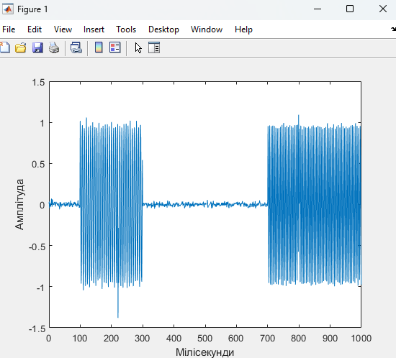
- Зображення того ж сигналу в моментах імпульсних збурень
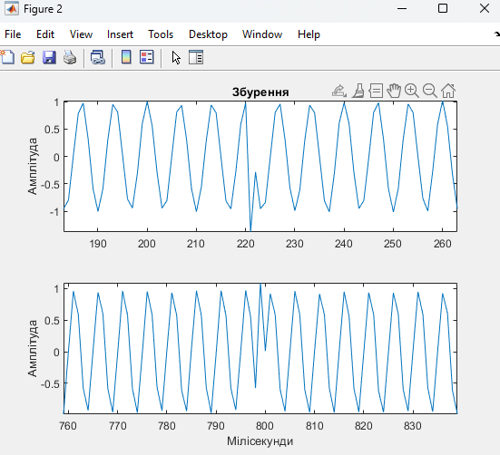

- Вейвлет-розклад даного сигналу за допомогою вейвлет функції Морле
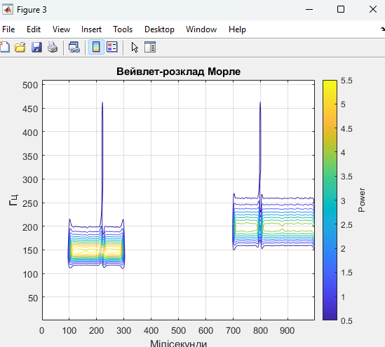
- Віконне перетворення Фур’є
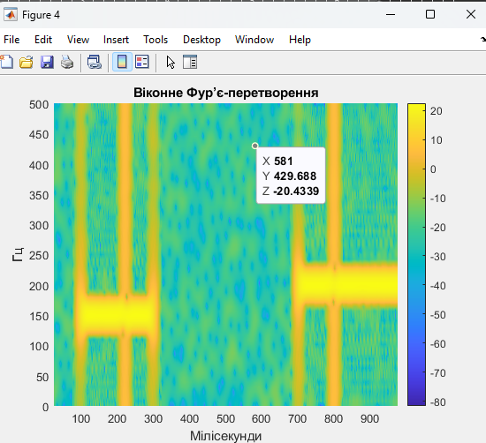

- Після цього я провів візуальне порівняння роздільних здатностей за часом і частотою двох методів дослідження і зробив наступні висновки:
- Вейвлет-перетворення показує хороші результати локалізації за часом, але погані результати для локалізації за частотою.
- Віконне перетворення Фур'є показує хороші результати локалізації за частотою, але погані результати для локалізації за часом.

Після цього я спробував покращити роздільну здатність віконного перетворення Фур'є, змінивши перші два аргументи функції spectrogram. Найкращий результат був досягнутий при параметрах window = 100 та noverlap = 70.
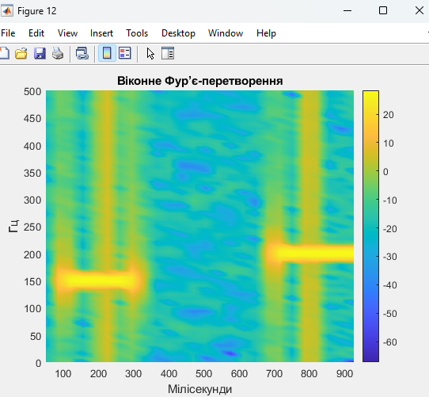
- Далі визначив максимальну амплітуду шуму з точністю 0.001.
Максимальна амплітуда – 0.064.
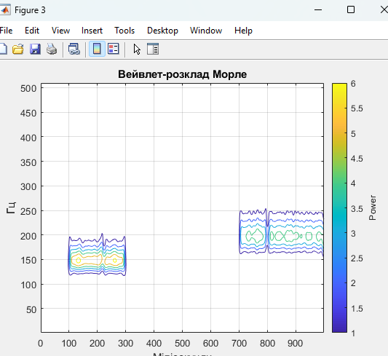

Висновок: Після виконання даної лабораторної роботи, я провів аналіз роботи програми, а також здійснив експериментальне дослідження вейвлет перетворення та віконного перетворення Фур'є. Під час цього дослідження я дізнався, що віконне перетворення Фур'є дає кращий результат локалізації за частотою, але гірший за часом, у той час як вейвлет перетворення дає кращий результат локалізації за часом, але гірший за частотою.

